-Название программы: task1.c

-Название компилятора: pgcc

Время выполнения циклов:

CPU_1 (double):

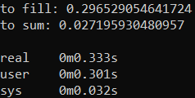

CPU_1 (float):

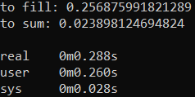

CPU_multicore (double):

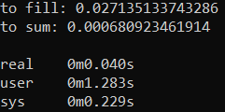

CPU_multicore (float):

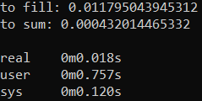

GPU (double):



GPU (float):

